深 圳 大 学 实 验 报 告

课程名称： 算法设计与分析

实验名称： 实验四 动态规划求鸡蛋掉落问题

学院： 计算机与软件学院 专业： 计算机科学与技术

报告人： 姚健文 学号： 2023150131 班级： 高性能班

同组人： 无

指导教师： 杨烜

实验时间： 2025/5/30——2025/6/6

实验报告提交时间： 2025/6/9

教务处制

一．实验目的
- 掌握图的连通性。
- 掌握并查集的基本原理和应用。
二．问题描述
在图论中，一条边被称为“桥”代表这条边一旦被删除，这张图的连通块数量会增加。等价地说，一条边是一座桥当且仅当这条边不在任何环上。一张图可以有零或多座桥。
找出一个无向图中所有的桥。
应用并查集设计一个比基准算法更高效的算法。不要使用Tarjan算法，如果使用Tarjan算法，仍然需要利用并查集设计一个比基准算法更高效的算法。

三．算法原理与实现细节
1、蛮力法：
原理：
对于一个图的每一条边，都进行一次删除与恢复操作。如果删去这条边后新图的连通块数量增加，则这条边就是桥，记录并恢复这条边。对每一条边都执行这样的操作，最终找到所有的桥。
对图的联通块数量计算使用dfs或bfs，调用了多少次dfs或bfs就有多少联通块。

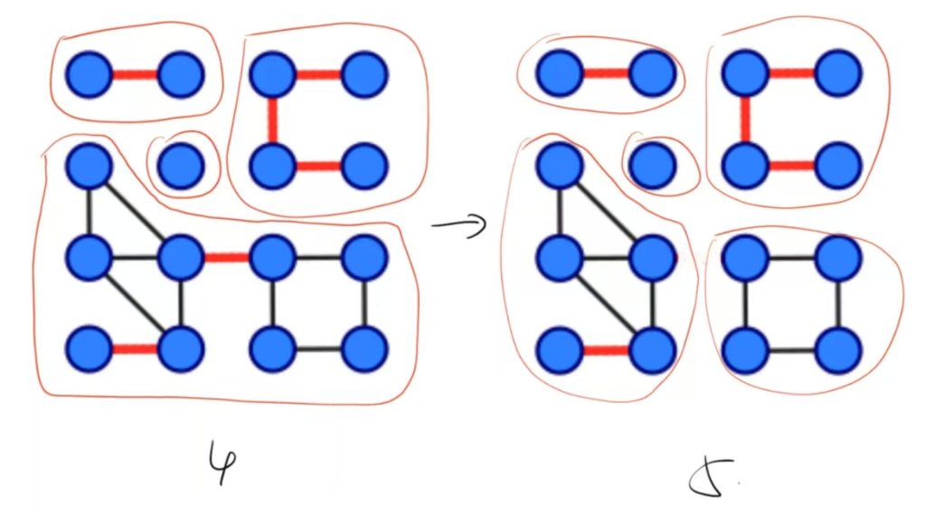

性能分析：
对于V点E边的图，需要执行E次删除恢复操作，每一次都需要计算连通块数量，使用dfs或bfs的复杂度为O($V+E$)，因此总的时间复杂度为$O(E(V+E))$
用于辅助记录连通块的点的数组需要$O(V)$，使用邻接表记录图需要$O(E(V+E))$，因此总的空间复杂度为$O(E(V+E))$

伪代码：
Algorithm BridgeForce:
Input: Graph g(V)
Output:
pair bridge[]
int c0 = CulculateConnect(g) //计算连通块数量

for(int u from 1 to V)
//获取图的邻接表，记录邻接边，避免删除恢复导致乱序重复访问
vector brother[] = g.adj[i]

for each edge (u, v) in brother[]
if(u < v) //去重
g.remove(u，v)
int c1 = CulculateConnect(g) //计算连通块数量
if(c0 != c1)
bridge.add(u，v)
g.add(u，v) //恢复删去的边

return bridge

Algorithm CulculateConnect:
Input: Graph g(V)
Output: int n
Int n = 0
for(int i from 1 to V)
if(!visited[i])
dfs(i，visited)
n++

return n

实现细节：
使用dfs计算联通块数目并用辅助数组标记。基准法找桥边时要避免删除恢复破坏原图结构导致重复或遗漏访问，同时对第二条边不重复访问进行去重

2、排除非桥边的高效算法：
原理：
如果2点在环上，则有不止一条联通路径，删去任意环上的边这两点仍联通，即环上的边都不是桥。由于桥等价于不在环上的边，因此可以找到所有的环边，然后从原图中排除，剩余的边就是要找的桥。
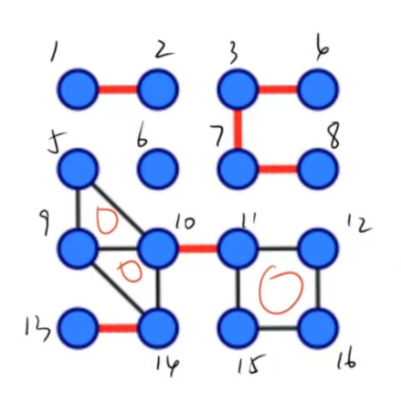

对于与环有关的问题，可以考虑图的生成树，因为树没有环且任意添加一条边都会成环，因此适合找原图的环。生成树可以用dfs或bfs生成。
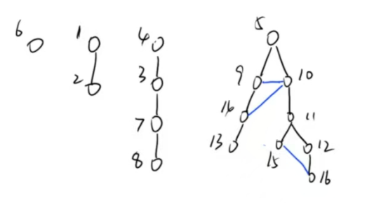
16点图的生成树

由此我们可以先对原图取生成树，对每一条不在生成树上的边（非树边）添加进生成树，此时将生成树上与之成环的边都标记，然后删除这条边。
对于成环的判断使用最近公共祖先，对非树边的两点找到最近公共祖先后向上访问，沿途的边就都是桥边。
最终生成树上没有被标记的就是桥。
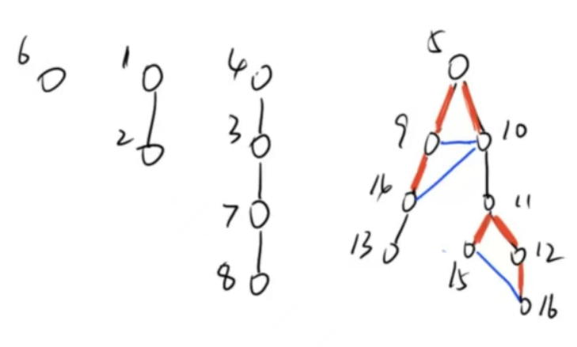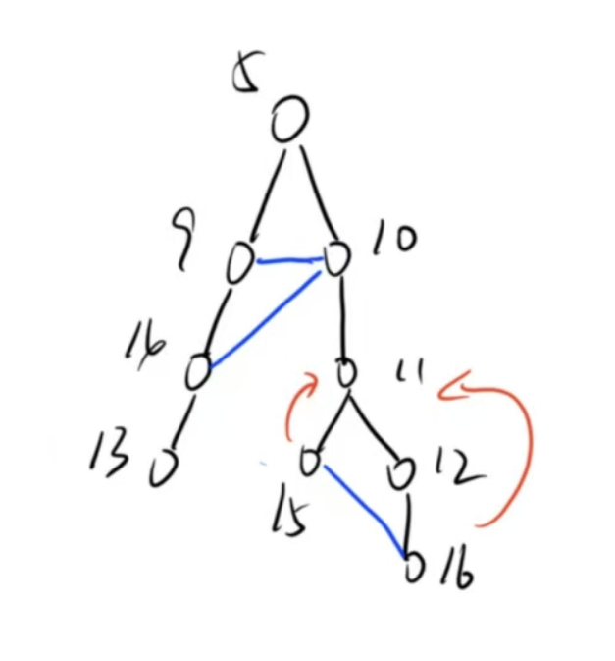
蓝边为非树边，红边为与之成环的边 15与16的最近公共祖先为11

性能分析：
生成树使用邻接表数组存储，空间复杂度为$O(E+V)$，非树边存储与成环边标记分别需要$O(E-V)$和$O(V)$，因此总的复杂度为$O(E+V)$
生成树生成使用dfs或bfs的时间复杂度为O($V+E$)，遍历每一条非树边需要O($E-V$)，单次向上查询的复杂度为O($V$)，总复杂度为O($(E-V)V$)。

伪代码：
Algorithm GetBridge:
Input: Graph g
Output:

Graph T = GetTree(g)
pair NotTree[] = GetTree(g) //形成生成树时获取树边和非树边
pair bridge[]

for each edge(u，v) in NotTree
int r = LCA(u，v，T)
Circle(u，r，T)
Circle(v，r，T) //将沿途路径上的边都标记

for each edge(u，v) in T
if (!flag[(u，v)])
bridge.add(u，v)

return bridge

Algorithm LCA:
Input: int u，v，Tree T
Output: int r
int du = depth[u]
int dv = depth[v]
if(dv>du)
Swap(u，v)
Swap(du，dv)

while(du != dv):
u = u.parent
du--

while (u != v):
u = u.parent
v = v.parent

return u
Algorithm Circle:
Input: int u，r，Tree T
Output:
while (u != r):
flag[(u，u.parent)]
u = u.parent

return

实现细节：在LCA前预先记录每个节点的父节点和深度以进行跳转

3、使用并查集：
原理：
在生成树与LCA的查找过程中都可以使用并查集。
在生成树中，用并查集与Kruskal算法进行生成树的树边合并与非树边分离。首先初始化每个节点的连通分量元素为自己，对于图的每一条边，如果两点联通分量元素相同则说明该边是非树边，记录为非树边；如果不同则说明该边是树边，将两点进行合并，令它们的联通分量元素相同。
在LCA中，用以点代边数组的并查集（每个元素的值等于父节点，最终指向生成树的根）。
使用并查集优化了生成树的存储方式，也有利于后续的优化操作。

伪代码：
Algorithm Find:
Input: parent array, int x
Output: int r
root = x
while (root != parent[root]):
root = parent[root]
return root

Algorithm Union:
Input: parent array, rank array, int x, y
Output:
rx = Find(parent, x)
ry = Find(parent, y)
if (rx == ry):
return
else:
parent[rx] = ry

Algorithm Kruskal:
Input: Graph g(V，E)
Output: int Tree[]，pair NotTree[]
Tree T = empty set
parent = array[V]
for each vertex v in g:
parent[v] = v

for(int u from 1 to V)
vector brother[] = g.adj[u]
for each edge (u, v) in brother[]
if(u < v) //去重
ru = Find(parent, u)
rv = Find(parent, v)
if ru != rv: //树边
T.add((u, v))
Union(parent，u，v)
else: //非树边
NotTree.add((u，v))

return T，NotTree

实现细节：Kruskal的生成树因为原图的边不带权，因此不用进行排序。

4、相关优化：减小深度
原理：
对于并查集，如果查找节点与标志元素的深度过深会影响查找效率。因此可以在并查集的查找中进行路径压缩或在合并中进行按秩合并。
路径压缩：在查找的过程中将沿途的点的父元素直接设为标志元素，降低原本的深度
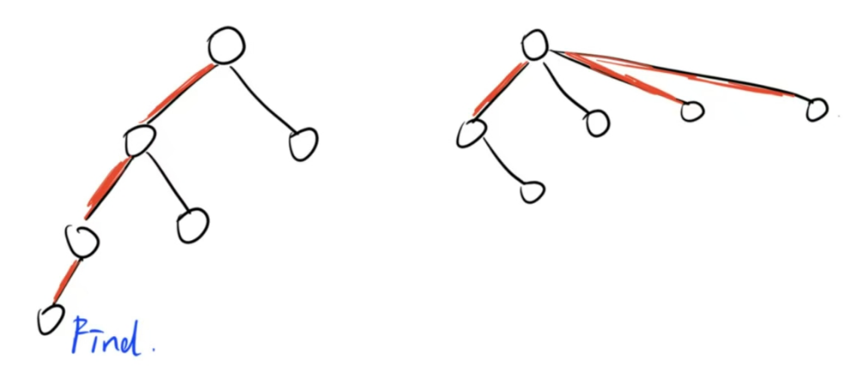
按秩合并：在合并过程中将深度小的合并到深度大的上去，避免出现深度更深的情况
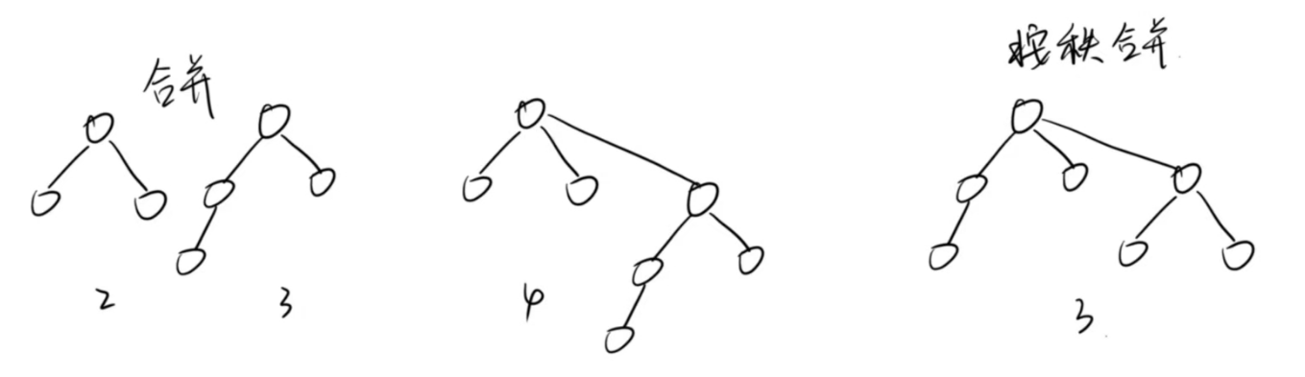

对于环边查找，可能会多次访问已经访问过的成环边，因此可以在一次寻找过程后，将沿途的所有成环边的节点都设置为公共祖先的子节点，因为它们都不是桥，而且没有改变它们的子节点，因此不会影响找桥
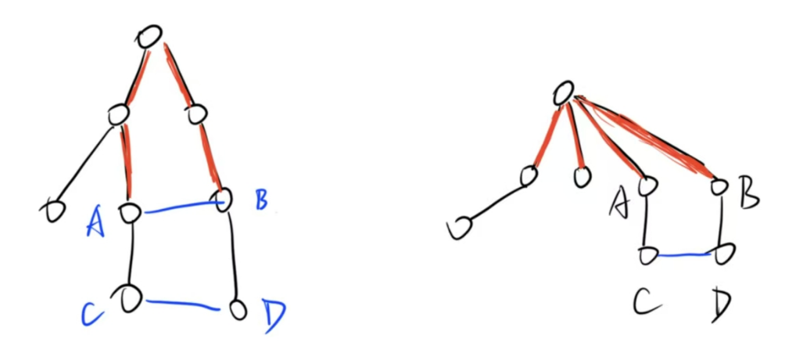
例如上图原本对AB操作完成后，CD仍需向上跳转3次；AB操作并重新设置子节点后，CD只需向上跳转2次便可找到最近公共最近祖先，减少了跳转的深度

伪代码：
Algorithm Find:
Input: parent array, int x
Output: int r
root = x
while root != parent[root]:
root = parent[root]

while x != root:
next = parent[x]
parent[x] = root
x = next
return root

Algorithm Union:
Input: parent array, rank array, int x, y
Output:
rx = Find(parent, x)
ry = Find(parent, y)
if rx == ry:
return
if rank[rx] < rank[ry]:
parent[rx] = ry
else if rank[rx] > rank[ry]:
parent[ry] = rx
else:
parent[ry] = rx
rank[rx] = rank[rx] + 1

Algorithm Circle:
Input: int u，r，Tree T
Output:
while (u != r):
flag[(u，u.parent)]
temp = u.parent
u.parent = r
u = temp

return

实现细节：由于更改节点的父节点，因此过程中向上跳转时要注意跳转到正确的父节点

四．实验结果与分析
ms | 小
基准算法 | 0.118017
高效算法 | 0.039816 | 0.082254 | 0.042915 | 0.05126
 | lca未压缩 | lca压缩路径 | lca未压缩 | lca压缩路径
 | bfs生成树 |  | 并查集生成树
 | 中
基准算法 | 3.42965
高效算法 | 0.066996 | 0.051022 | 0.06175 | 0.057221
 | lca未压缩 | lca压缩路径 | lca未压缩 | lca压缩路径
 | bfs生成树 |  | 并查集生成树
 | 大
 | /
基准算法 | 5410.33 | 1528.5 | 4700.36 | 1356.29 | 522.438
高效算法 | lca未压缩 | lca压缩路径 | lca未压缩 | lca压缩路径 | o3编译优化
 | bfs生成树 |  | 并查集生成树

根据实验数据分析，对小规模的数据高效算法已经快于基准算法，生成树使用bfs或并查集差别较小，对lca进行路径压缩并没有显著提升，但在大规模数据下，使用并查集整体优于使用bfs生成树，且对lca进行路径压缩有显著提升，使用o3编译优化后进一步提升了算法性能。

指导教师批阅意见：

成绩评定：

指导教师签字：
年 月 日

备注：

注：1、报告内的项目或内容设置，可根据实际情况加以调整和补充。
2、教师批改学生实验报告时间应在学生提交实验报告时间后10日内。

